COMISIÓN OPERATIVA DE ATENCIÓN A EMERGENCIAS POR LLUVIAS FUE REACTIVADA ANTE TEMPORADA INVERNAL
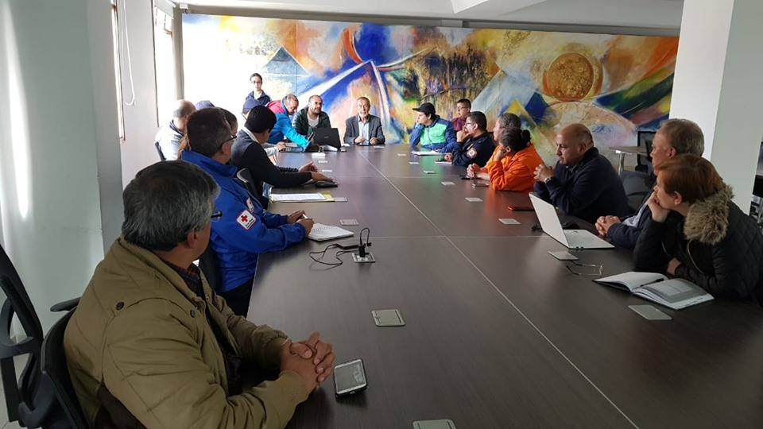
El alcalde de Pasto Pedro Vicente Obando Ordóñez, reiteró su llamado a la ciudadanía a disponer de manera adecuada los residuos sólidos de sus hogares y evitar en lo posible sacarlos a las calles para evitar el taponamiento de los sumideros del sistema de alcantarillado de la ciudad. El llamado fue hecho luego de las emergencias generadas por las fuertes lluvias de este domingo 3 de noviembre que colapsaron el sistema de alcantarillado en varios sectores del centro occidente de la ciudad.
Tras presidir la sala de crisis reunida de manera extraordinaria este lunes festivo, el mandatario local recordó que aún no se terminan las obras a cargo de Empopasto sobre la carrera 27, obras de alcantarillado que canalizarán las aguas de la quebrada Mijitayo y los caudales que se generen por las lluvias.
Según el reporte técnico entregado por el director de gestión de riesgo de desastres de Pasto, Darío Gómez, en total se presentaron 15 sectores con afectación y dos viviendas evacuadas. Situaciones que han sido atendidas de manera oportuna por la DGRD del municipio, con el apoyo del Cuerpo de Bomberos Voluntarios de Pasto, EMAS, Empopasto y las Secretarías de Infraestructura y Tránsito.
Por su parte el comandante del Cuerpo de Bomberos Voluntarios de Pasto, Charles Benavides, indicó que el IDEAM había anunciado que en el presente mes de noviembre habría un significativo aumento de las lluvias, y que es precisamente ese compartimiento climático el que se está presentando. Así mismo explicó que el Cuerpo de Bomberos acompañó la atención a esta emergencia tan pronto fue requerida su presencia en diversos sectores, especialmente en la calle 13 y la carrera 27.
De la misma manera el Subsecretario de Infraestructura Urbana, Diego Paul Martínez, indicó que de forma articulada con las demás entidades y de acuerdo al protocolo de emergencias por inundaciones, se realizó la respuesta pertinente removiendo algunos escombros y sedimentos con el acompañamiento de EMAS y Bomberos en varios puntos de la ciudad.
El funcionario reiteró que por instrucciones del alcalde Pedro Vicente Obando Ordóñez, se mantendrá activada sala de crisis durante las 24 horas, para estar pendientes de las nuevas situaciones que se puedan generar. Dijo que ya se tiene identificados los puntos críticos a los cuales se les estará haciendo permanente monitoreo.
Los integrantes de esta sala de crisis coincidieron en hacerle a la ciudadanía una serie de recomendaciones como: generar un plan de evacuación hacia un sitio seguro, informar a las entidades responsables sobre las eventuales emergencias que tengan conocimiento y sobretodo mantener la calma.
Información: Director DGRD, Darío Gómez. Celular: 3137082503
Somos constructores de paz

SE ENTREGÓ INSUMOS PARA HUERTAS CASERAS DEL PROGRAMA DE RECONVERSIÓN LABORAL DE CARBONEROS DE EL ENCANO
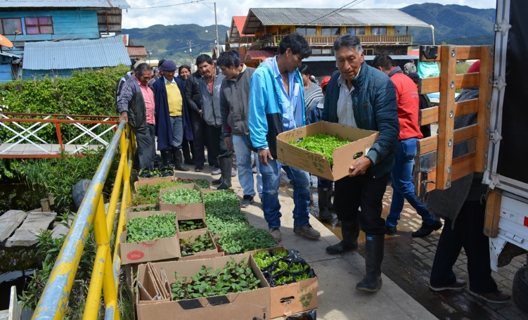
En la vereda El Puerto del corregimiento de El Encano, la Alcaldía de Pasto a través de la Secretaría de Desarrollo Económico y Competitividad, entregó a los 71 beneficiarios del programa de sustitución o reconversión laboral de carboneros; los insumos para el establecimiento de las huertas caseras, así como el instructivo de elaboración de las composteras.
Las huertas caseras que acompañan los planes de negocio o alternativa de sustitución, cuya implementación contará con el apoyo de la Secretaría de Agricultura de Pasto, buscan garantizar la seguridad alimentaria y fortalecer las condiciones económicas de las familias beneficiarias.
La subsecretaria de fomento de la Secretaría de Desarrollo Económico, Yackeline Calvachi Zambrano; recordó que las familias beneficiarias, surtieron un proceso de selección, que enmarcó un trabajo social y de visitas domiciliarias para comprobación de requisitos. “Estas personas que se dedicaban a la tala de árboles para la producción de carbón vegetal, con poco reconocimiento económico y afectando el ambiente, hoy decidieron ser parte de este programa que no sólo mejora su calidad de vida, sino que aporta significativamente a la preservación del ecosistema”.
Entre las alternativas productivas de reconversión, se encuentran las posadas turísticas, ganado productor de leche, especies menores: cuyes, gallinas ponedoras, pollos, trucha arcoíris y la agricultura de productos como la papa y cebolla.
Enrique Tulcán, representante legal del gremio de carboneros del corregimiento de El Encano; destacó el liderazgo de la Administración Municipal, para que este proceso fuera una realidad. “Personalmente seleccioné la alternativa de posada turística, reconociendo el potencial que tiene este sector, que no sólo se enfoca en la cabecera corregimental sino las veredas, que cuenta diariamente con visita de turistas”, señaló el beneficiario, quien dijo que las expectativas ante el proyecto son positivas, porque habrá un cambio de trabajo y de vida. “Agradecerle al Alcalde Pedro Vicente Obando, porque ha sido el primer alcalde en el municipio, que ha puesto los ojos en la gente vulnerable”, puntualizó.
Somos constructores de paz

SECRETARÍA DE TRÁNSITO INTENSIFICA LABORES DE PREVENCIÓN Y CONTROL PARA PREVENIR SINIESTROS VIALES DURANTE PUENTE FESTIVO
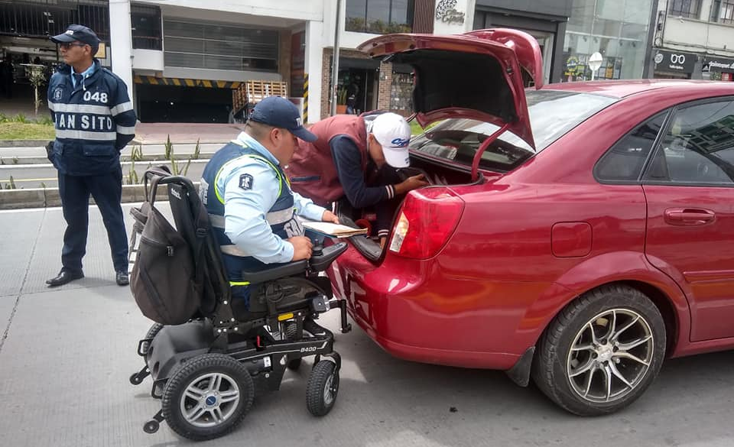
Con el propósito de garantizar la movilidad y prevenir la pérdida de vidas por siniestros viales durante este puente festivo, la Alcaldía de Pasto a través de la Secretaría de Tránsito y Transporte, puso en marcha su plan de contingencia que se extenderá hasta el próximo 5 de noviembre.
El secretario Luis Alfredo Burbano indicó que con el apoyo de más de 80 agentes de Tránsito y unidades de apoyo se hará presencia en el Terminal de Transporte, terminales mixtos, salidas y entradas a Pasto y otros puntos neurálgicos de la ciudad.
El subsecretario de Control Operativo, Ricardo Rodríguez, explicó que estas labores son adelantadas por el grupo de Seguridad Vial con apoyo de la Policía de Tránsito y Transporte, seccional Nariño, quienes inspeccionan vehículos particulares y de servicio público, revisando sus condiciones técnico - mecánicas, documentos, que no presenten sobrecupo y que los conductores porten el kit de seguridad vial, entre otros aspectos.
Asimismo, el funcionario indicó que conductores y usuarios que salen hacia distintos destinos del departamento son sensibilizados en temas como el ascenso y descenso en lugares permitidos, no exceder los límites de velocidad y reportar cualquier eventualidad o emergencia en la vía al #767.
Agregó que durante el fin de semana se reforzarán los controles en las afueras de los establecimientos nocturnos de la capital de Nariño, para prevenir la conducción en estado de embriaguez.
"Este trabajo va dirigido fundamentalmente a salvaguardar la vida de todos los actores viales y garantizar la movilidad durante este puente festivo", señaló el subsecretario.
Información: Secretario de Tránsito, Luis Alfredo Burbano Fuentes. Celular: 3002830264
Somos constructores de paz

DEL 30 DE OCTUBRE AL 14 DE NOVIEMBRE, SE CANCELARÁ EL SUBSIDIO ECONÓMICO A BENEFICIARIOS DEL PROGRAMA COLOMBIA MAYOR NOMINA DE OCTUBRE

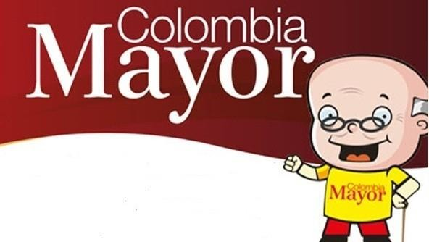
La Secretaría de Bienestar Social, comunica a los beneficiarios del Programa Colombia Mayor que, a partir del 30 de octubre hasta el 14 de noviembre del presente año, se cancelará la nómina correspondiente a OCTUBRE 2019.
Es importante mencionar que, por instrucciones del Gobierno Nacional, los pagos son de tipo mensual y se cancelará un monto de $80.000 mil pesos, se reitera a los beneficiarios que el no cobro del subsidio económico conlleva al retiro del programa en mención.
Para quienes aún no han realizado el proceso de Biometrización (registro de huellas), deben presentarse en Supergiros ubicado en Avenida Los Estudiante en la calle 20 # 34-13, de lo contrario no podrán hacer su respectivo cobro y presentar cédula original, dirección y celular actualizados.
Únicamente para el caso de las personas mayores en condición de enfermedad, hospitalización, discapacidad o viaje, u otras circunstancias que imposibilite acercarse a cobrar, presentar Poder Notarial, dicho poder no puede tener una vigencia superior a treinta (30) días, además debe presentar cédula original tanto del beneficiario como del apoderado.
En el caso de perder la cédula original, tramitar ante la Registraduría la contraseña e inmediatamente hacer entrega de una copia en el Centro Vida de la Secretaría de Bienestar Social.
CRONOGRAMA ZONA URBANA
Se invita a los beneficiarios a cobrar en el lugar más cercano a su domicilio, considerando que, en Pasto, TODOS LOS PUNTOS DE SERVICIO SUPERGIROS, se encuentran habilitados.
Se informa que se atenderá de lunes a domingos, a partir de las 8:00 a.m. hasta las 12:00 m y de 2:00 p.m. hasta las 6:00 p.m., incluyendo festivos, en el lugar que se encuentre habilitado dicho servicio.
CRONOGRAMA DE ACUERDO CON EL PRIMER APELLIDO
LETRA DEL PRIMER APELLIDO | FECHA DE PAGO
A,B,C | 30 de Octubre 2019
D, E, F, G, | 31 de Octubre 2019
H, I, J, K, L | 1 de Noviembre 2019
M, N, Ñ, O | 5 de Noviembre 2019
P, Q, R, S, T, | 6 de Noviembre 2019
U, V, W, X, Y, Z | 7 de Noviembre 2019
PENDIENTES POR COBRAR | DESDE EL 8 HASTA EL 14 de NOVIEMBRE 2019

ZONA RURAL – PUNTOS DE PAGO SUPERGIROS PERMANENTES EN CORREGIMIENTOS
Los adultos mayores residentes de La Laguna, Catambuco, Genoy, El Encano, Obonuco y Cabrera cobrarán en el punto de pago Supergiros que dispone el sector, desde el 30 de OCTUBRE hasta el 14 de NOVIEMBRE 2019.
ZONA RURAL – CAJA EXTENDIDA EN EL RESTO DE LOS CORREGIMIENTOS
Para el caso de los beneficiarios que residen en el resto de los corregimientos se solicita cobrar en su respectivo sector, conforme al cronograma establecido. Se recomienda a los adultos mayores que queden pendientes por cobrar durante dicha jornada, acercarse a los puntos de pago en Pasto.
CRONOGRAMA ZONA RURAL - SEPTIEMBRE 2019
FECHA | CORREGIMIENTO | LUGAR DE PAGO | HORARIO
Miércoles 30  Octubre 2019 | Santa Bárbara | Salón Comunal | 8:00 AM a 11:00 AM
 | Socorro | Salón Comunal | 1:00 PM a 4:00 PM
Jueves 31  Octubre 2019 | Mocondino | Salón Comunal | 8:00 AM a 11:00 AM
 | Jamondino | Escuela Centro Educativo | 2:00 PM a 5:00 PM
Viernes 01  Noviembre 2019 | Jongovito | Salón Comunal | 8:00 AM a 11:00 AM
 | Gualmatan | Salón Cultural | 12:00 M a 3:00 PM
Sábado 02  Noviembre 2019 | San Fernando | Institución Educativa | 8:00 AM a 11:00 AM
 | Buesaquillo | Institución Educativa | 12:00 M a 3:00 PM
Martes 05  Noviembre 2019 | La Caldera | Salón Comunal | 8:00 AM a 11:00 AM
 | Mapachico | Salón Comunal | 12:00 M a 3:00 PM
Miércoles 6  Noviembre 2019 | Morasurco | Salón Comunal | 8:00 AM a 11:00 AM
Para más información se sugiere a los beneficiarios, consultar en cada nómina, las fechas de pago a través de:
- La línea telefónica: 7244326 ext 1806
- Página de internet de la Alcaldía de Pasto: www.pasto.gov.co/ tramites y servicios/ bienestar social/ Colombia Mayor /ingresar número de cédula/ arrastrar imagen/ clik en consultar.
- Dirigirse hasta las instalaciones del Centro Vida para el Adulto Mayor, ubicado en la Secretaría de Bienestar Social, barrio Mijitayo Cra 26 Sur (antiguo Inurbe)
Información: Secretario de Bienestar Social, Arley Darío Bastidas Bilbao. Celular: 3188342107
Somos constructores de paz

HASTA EL 12 DE NOVIEMBRE DE 2019 SE REALIZARÁ LA QUINTA ENTREGA DEL INCENTIVOS DEL PROGRAMA JÓVENES EN ACCIÓN
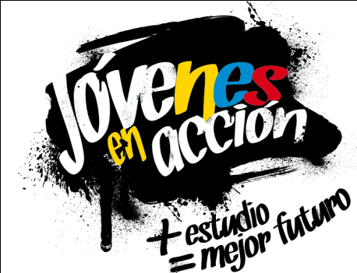
La Alcaldía de Pasto y la Secretaría de Bienestar Social a través del programa Jóvenes en acción, informa que se está realizando la Quinta entrega de incentivos a estudiantes del Sena y Universidad de Nariño beneficiarios, mediante giro o cajero automático, hasta el 12 de noviembre de 2019, por modalidad pico y cedula.
Los jóvenes potenciales beneficiarios al programa deben presentarse en las fechas estipuladas en los diferentes puntos de pago en horario de 8:00am a 4:00 pm.
El joven debe suministrar los siguientes datos: Documento original y código de participante asignado.
Puntos por cobrar por cajero automático las 24 horas de lunes a domingo:

MODALIDAD DAVIPLATA
Principal Pasto | Calle 17 No. 25 – 40.
Parque Bolívar Pasto | Calle 21 No. 12 – 45.
Parque Nariño Pasto | Calle 18 No. 24-11 Parque Nariño.
Metro Express Pasto | Calle 16B No. 32 – 53.
Éxito Pasto | Carrera. 22 B No. 2 - 57 Av. Panamericana.
La Riviera Pasto | Calle 21 N° 34-24.
Único | Calle 22 N° 6-61 local B1 y B2
Hospital Universitario Nariño | Calle 22 22 N° 7-93 parque Bolívar
Unicentro | Carrera 34 N° 11-78 Local 105
Clínica Hispanoamérica | Carrera 41 N° 19D 147 barrio Morasurco
Pasto Norte | Calle 20 N° 34-24
Hospital San pedro | Calle 16 Carrera 43 esquina
Alkosto | Calle 80 65-145
AVENIDA LAS AMERICAS | Calle 19 esquina
Gobernación de Nariño | Calle 19 N° 23-78
Alkosto parque bolívar | Carrera 22 N° 6-28
Refuerzo Único pasto | Calle 22 N° 6-61 local B1 y B2

MODALIDAD GIRO.
Punto de cobro | Dirección. | Fecha 24 Octubre | Fecha 28 de octubre
Principal Pasto | Calle 17 N° 25-40 | 1,2 | 6,7
Pasto Norte. | Calle 20 N° 34-24 | 3 | 8
Parque Nariño. | Calle 18 N° 24-11 | 4 | 9
Único Pasto | Calle 22 N° 6-61. | 5 | 0

Más información la pueden obtener las instalaciones de la Secretaría de Bienestar Social – Programa Jóvenes en Acción, en horario de atención de 8:00 a 11.00 a.m. y de 2.00 a 5.00 pm - Antiguo INURBE Avenida Mijitayo. Teléfono 7244326 extensión 3012.
Información: Álvaro Zarama, Subsecretario de Promoción y Asistencia Social, celular 3165774170
Somos constructores de paz

OFICINA DE COMUNICACIÓN SOCIAL
ALCALDÍA DE PASTO

